2022年度优秀论文及典型案例认证证书下载步骤

第一步：微信进入“渝教评会”小程序，点击“我的”
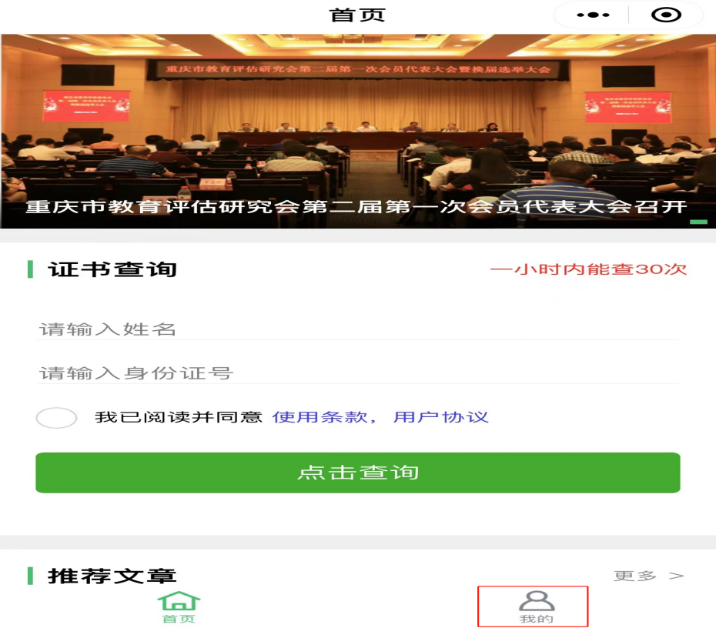

第二步：进去“个人中心”，点击“登录”

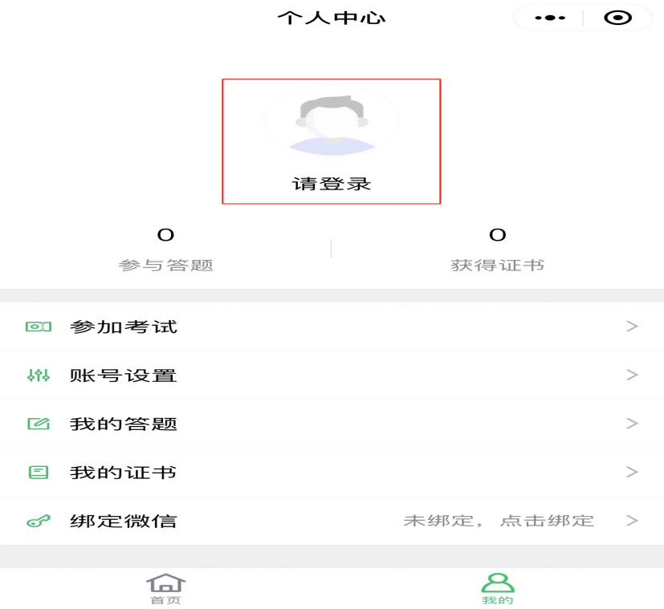
第三步：输入作者电话号码及登录密码，获取证书。
